Министерство образования и науки Российской Федерации
Муниципальное образовательное учреждение
средняя общеобразовательная школа № 40

Научно-исследовательская работа по краеведению
Тема: «КУКЛЫ ИЗ СТАРИННОГО СУНДУКА»

Выполнила:
учащаяся 5а класса МОУ СОШ № 40
Ведерникова Алина Дмитриевна

Научный руководитель:
учитель технологии
Дорофеева Нина Николаевна

Тверь, 2013
Содержание
I Введение ………………………………………………………….. | 3
II Этапы работы
- Поиск информации, изучение литературы о кукле……….….. | 6
- Посещение Тверского колледжа культуры имени Н.А.Львова Выполнение куклы – скрутки………………………………….. | 8-9
- Экскурсия в Тверской государственный объединенный музей. Традиционный русский костюм ……………………………….. | 10
- История кукол…………………………………………………. … | 14
III Заключение………………………….. ………………………….. | 18
IV Библиографический список …………………………………….. | 19
V Приложение……………………….……………………………… | 20

I Введение
Меня зовут Алина, я ученица 5а класса МОУ СОШ № 40. Люблю посещать кружок «Рукодельница». Меня интересуют многие виды ремесел.
Однажды наш руководитель кружка задала нам вопрос: «Вы знаете что-нибудь про тряпичные куклы?» Нам как-то не очень удобно было ответить: «Нет».
Мы выросли в век игрушек из пластмассы, винила, полиэтилена. Наши любимые куклы были «барби» и «кены». Я бы очень хотела узнать про куклы самоделки. И поставила перед собой цель:
- Изучить историю тряпичной куклы.
- Научиться изготовлять куклу-скрутку.
Мои задачи:
- Формировать и развивать в себе исторические и краеведческие знания.
- Воспитывать в себе любовь к историко – культурному наследию нашей Родины.
- Посетить музеи в городе Твери и занятия «мастер-класс».
Актуальность работы
Мы, члены кружка «Рукодельница» посетили школьный музей «Тверская старина», посмотрели вещи, которыми пользовались наши предки. «А какие же поделки были у них? Какие игрушки были у их детей?»
Наверное, на эти вопросы стоит ответить? Тема очень актуальная, так как современный образованный человек сегодня, в век технических открытий и компьютеризации, не может не знать историю, традиции и обычаи своего народа. Возрождается интерес к различным видам прикладного искусства.
Выявление исследовательской проблемы.
Я провела социологический опрос среди девочек 5-6-х классов.
- Знаете ли Вы, что такое тряпичная кукла?
Да | 50%
Нет | 50%

- Какие материалы используют при изготовлении тряпичной куклы?
Хлопчатобумажная ткань | 60%
Льняная ткань | 20%
Шелковая ткань | 10%
Шерстяная ткань | 10%

- Какие виды тряпичных кукол Вы знаете?
Кукла- скрутка | 60%
Крупеничка | 10%
Веснянка | 10%
Масленица | 10%
Рождественский ангел | -
Не знаю | 10%

- Знаете ли Вы, как изготовить тряпичную куклу?
Да | 35%
Нет | 40%
Догадываюсь | 15%
Не знаю | 10%

- Хотели ли Вы научиться изготавливать тряпичную куклу?
Да | 80%
Нет | 10%
Не знаю | 10%

- Какую из тряпичных кукол Вы хотели бы изготовить?
Кукла - скрутка | 70%
Крупеничка | 10%
Веснянка | 15%
Масленица | 5%
Рождественский ангел | -

- Будет проведено занятие «мастер – класс». Хотели ли Вы посмотреть, как изготовляют куклу – скрутку?
Да | 80%
Нет | 10%
Не знаю | 10%

Всего опрошенных было 50 человек. В результате я поняла, что мои сверстники мало знают о тряпичной кукле. Социологический опрос подтвердил актуальность выбранной мною темы: «Хотим знать».

II Этапы работы
- Поиск информации. Изучение литературы о кукле
Так уже заложено природой, что женщины связаны с куклами всю свою жизнь. Маленькой девочке их дарят или она их мастерит. Вырастая, становясь матерью, она играет в куклы со своими детьми, бабушкой – с внуками.
Куклы используют не только для игр, но и как сувениры, рекламу, как театральные персонажи и герои мультфильмов.
Уже более ста лет русская народная игрушка привлекает специалистов. Ее изучают историки, художники, искусствоведы. За это время написаны десятки монографий, сотни научных и популярных статей. И тема эта далеко не исчерпана.
Кукла – первая среди игрушек. Она известна с глубокой древности, оставаясь вечно юной. Ее история прослеживается со времен строительства египетских пирамид до наших дней. На ней не влияет время, она по-прежнему находит свой путь к сердцам детей и взрослых.
Всюду, где селится и живет человек, кукла – неизменный его спутник. Она проста, но в этой простате таится великая загадка.
Кукла не рождается сама: ее создает человек. Она обретает жизнь при помощи воображения и воли своего создателя.
В этом главная ценность традиционной народной куклы.
Самые вдохновенные творцы кукол – дети. Кукла – зримый посредник между миром детства и миром взрослых. Через кукольный мир дети входят в жизнь полноправными членами общества, а для взрослых – это единственная возможность вернуться в мир детства.
Полки современных магазинов радуют взор нескончаемым совершенством разнообразной кукольной продукции. Не секрет, что около трети покупок в магазинах игрушек взрослые делаю для себя. Таким образом куклами любуются, украшают интерьер, их коллекционируют. Но самой любимой куклой всегда будет только та, которая сделана своими руками, оживлена собственной вдохновенной фантазией. Пусть в ней не будет безукоризненно симметричных линий и четко вырисованных черт многократно тиражированного лица, но зато в ней будет что-то такое, от чего теплее взгляд и нежной волной наполняет сердце. В этом творении рук человеческих чувствуется то, что мы называем душой.
Простоватые на первый взгляд куклы очень разнообразны по форме и декоративному исполнению. Они не требуют каких – либо сложных приемов и инструментов для изготовления, они имеют элементы, отличающие их от других игрушек. В первую очередь кукла – это изображение человека. Именно узнаваемость черт характеризует русские традиционные куклы.
В русской кукле уживаются сакральная и игровая направленность. Простые художественно-выразительные средства куклы позволяют в детских играх с достаточной достоверностью отображать мир взрослых, в котором таинство рождения играло главенствующую роль. В игре воспроизводились наиболее значимые события жизни: рождение и смерть, свадьба, праздники, связанные с сезонными изменениями в природе и т.д.
Куклам приписывались различные волшебные свойства: они могли защитить человека от злых сил, принять на себя болезни и несчастья, помочь хорошему урожаю. Многие куклы-талисманы бережно хранились в семье, передавались из поколения в поколение вместе с традиционными приемами их изготовления. И когда наступала пора, бабушка доставала из заветного сундука волшебных куколок, разноцветные лоскутки, мотки ниток и начинала обучать внучку старинному искусству кукольного рукоделия.
Сегодня интерес к народному творчеству необычайно велик: создаются фольклорные ансамбли, возрождаются праздничные народные гулянья, в высокой моде находят неожиданное отражение элементы русского народного костюма.
Знакомство с традиционными русскими куклами позволить нам познакомиться с некоторыми сторонами культуры русского народа, а сами куклы составят оригинальную домашнюю коллекцию или станут необычным подарком для наших друзей.
- Посещение Тверского колледжа культуры им. Н.А.Львова
Чтобы изготовить куклу-скрутку мы обратились в Тверской колледж культуры им.Н.А.Львова с просьбой провести мастер-класс по изготовлению куклы – скрутки. Это сделала студентка 4-ого курса колледжа Завьялова Надежда.
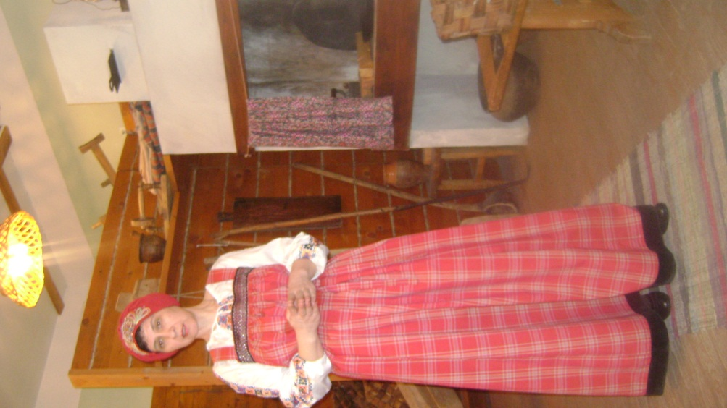
И вот мы в музее. Нас встречает Марья-искусница.
Очень интересно она погружает нас в мир старины, мир вещей, ремесел. И очень плавно мы начинаем мастерить самую первую тряпичную куклу – куклу – скрутку. Как правило, первые работы очень похожи на создавших их мастериц. Можно комбинировать материалы: ткани, нитки, делать ее безликой, с ручками-ножками и без них. Автору представляется полная творческая свобода.
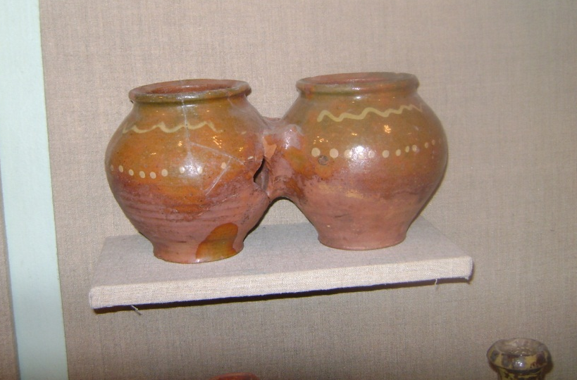
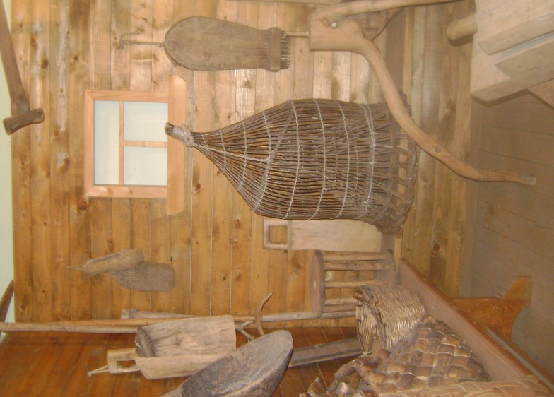

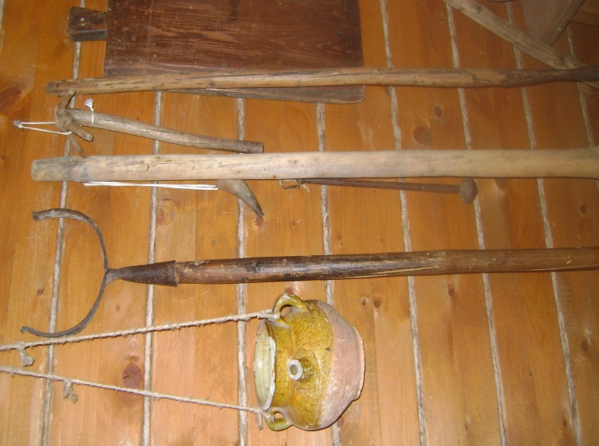
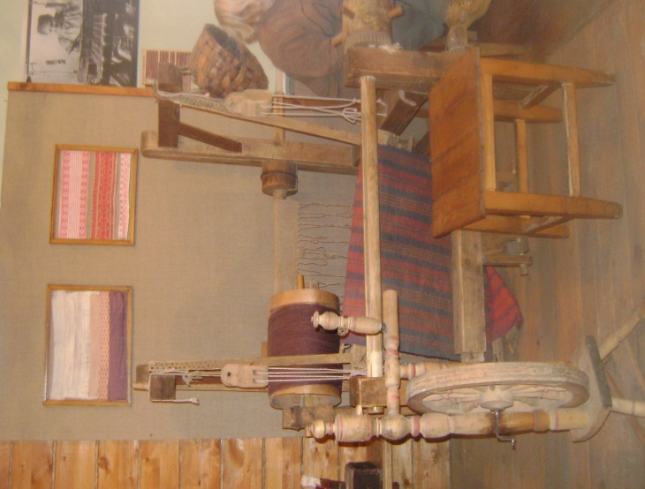

Выполнение куклы-скрутки
Каркас-основа куклы. Он делается из грубой холстины или другой объемной ткани (сукно, драп и т.п.). Кусок сворачивается в трубку, причем верхний его конец (голова) сворачивается плотнее, а нижний срез свободнее – для устойчивости каркаса. Полученная заготовка закрепляется по боковому срезу швом «через край» или по линии шеи и линии талии перетягивается ниткой, сложенной в несколько слоев.
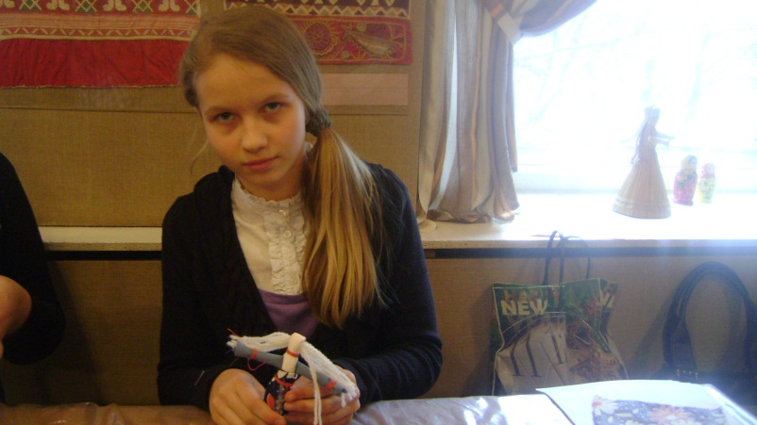
Кукла-скрутка обшивается белой тканью. Это мягкая игрушка, но в отличие от традиционных зверюшек, она повторяет человеческий образ, и поэтому по параметру не имеет аналогов. При изготовлении куклы соблюдаются все человеческие пропорции. Часто кукла выполнялась без лица, считалось, что в такой кукле не может селиться нечистая сила, она оберегает дом и ребенка от беды.
Как видите, чего уже проще - играем в куколки, а оказывается не такое это уж пустячное дело. Ведь оно интересно и школьницам, и студенткам, и педагогам, и все знающим экскурсоводам.
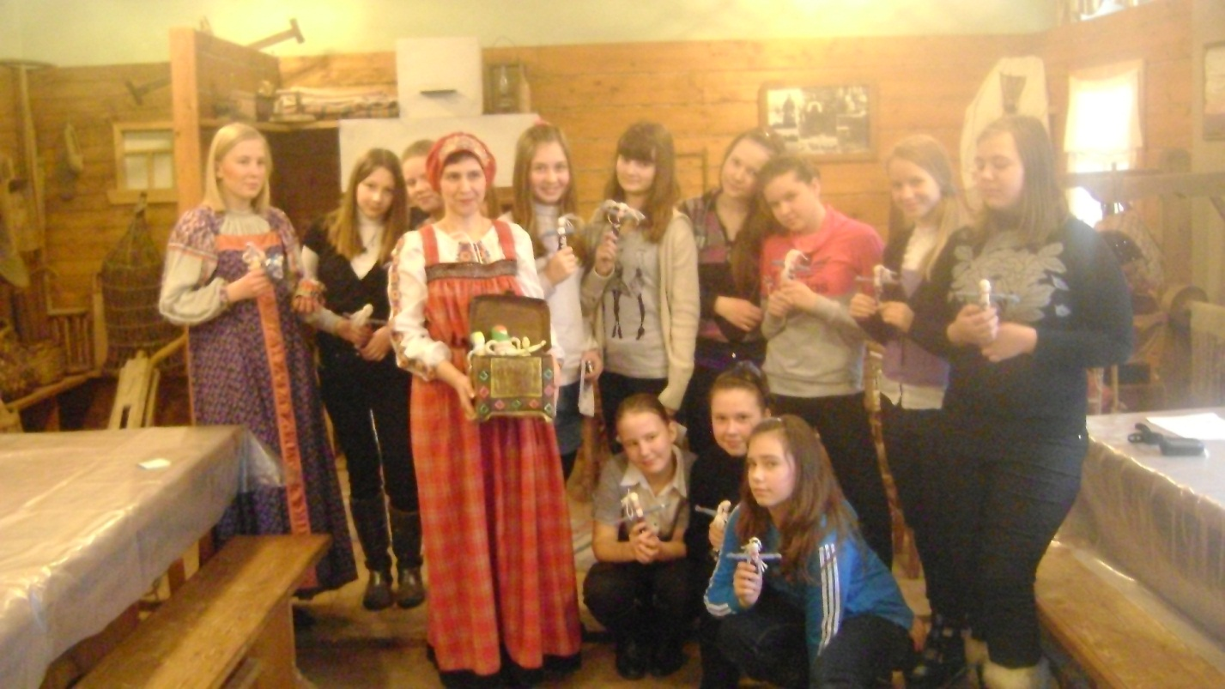
- Экскурсия в Тверской государственный объединенный музей.
Мы продолжаем свое исследование и приходим на экскурсию в Тверской государственный объединенный музей. Там мы продолжаем знакомство с куклой – скруткой. Мы начинаем изучать костюм, в который мы одеваем Душечку. Гамма цветов, колористика тканей, красный цвет, красная нить, удовлетворение, радость, умение, приобретаем навыки, работаем к коллективе. Очень важны взаимопомощь, подсказка и доброта к ближнему. Что еще нужно в наши –то годы? Только положительные эмоции! Умение общаться, дружить, помогать друг другу.
Экскурсовод музея Полозова Е.А. поведала нам историю традиционного русского костюма.

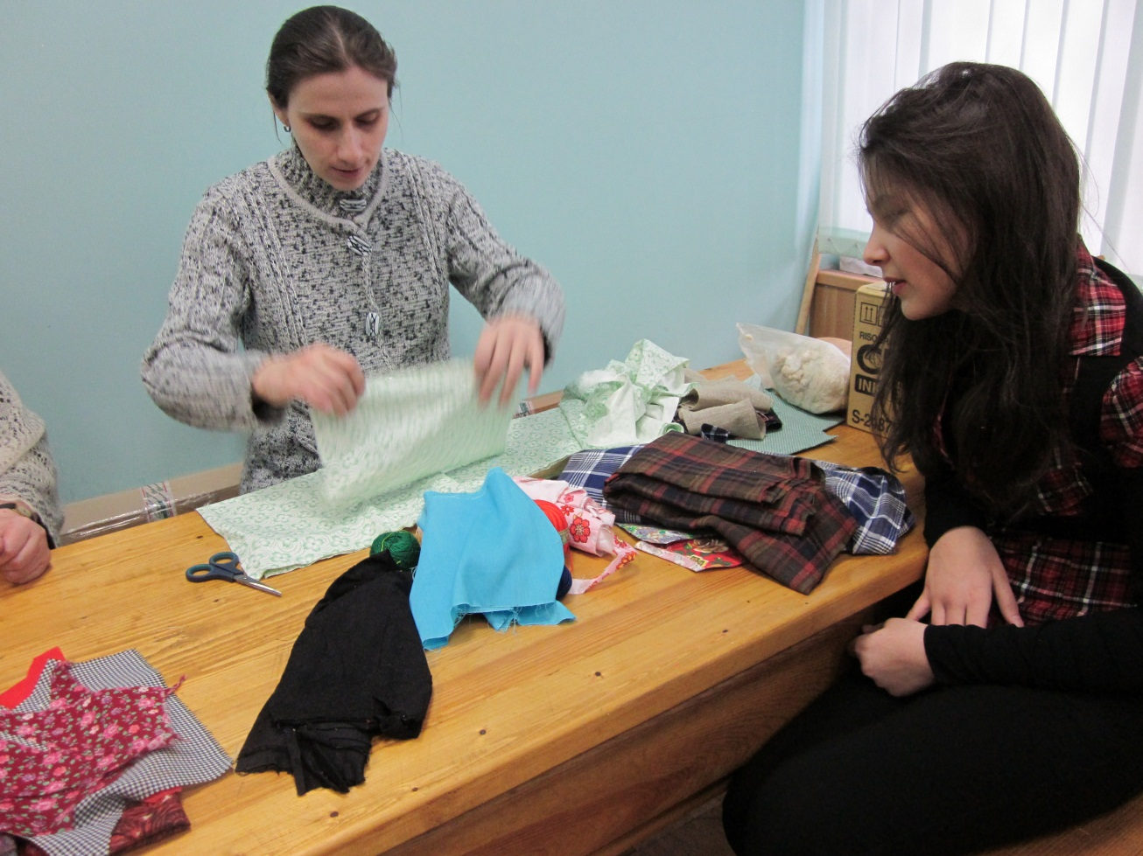

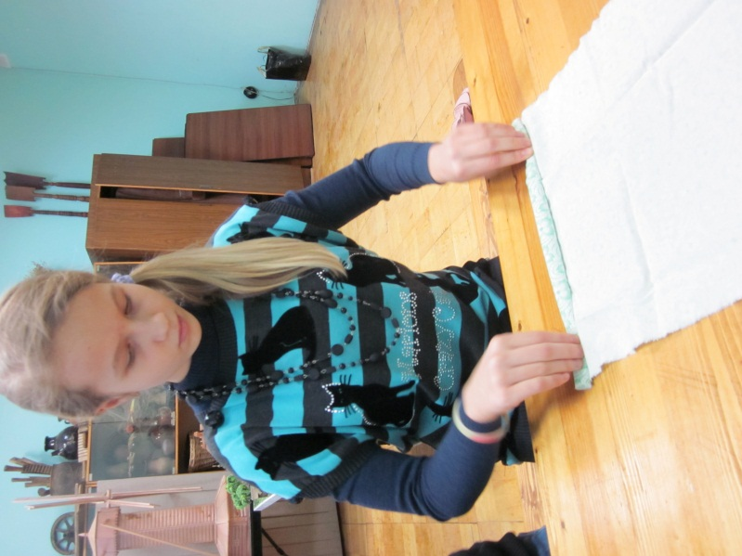
Его основные части складывались веками. Исстари, от отцов к сыновьям, от дедов к внукам он передавался вместе с укоренившимися верованиями и традициями. Русская деревня вплоть до конца XIX века оставались носителем традиционной культуры. Еще в начале XX века крестьянский костюм оставлялся истинно народным.
Русский мужской костюм распространенный повсеместно, состоял из рубахи, портов, пояса, обуви и головного убора. Мужскую рубаху всегда подпоясывали.
А вот единого национального женского костюма в России не сложилось. В разных губерниях одежда женщин имела свои особенности в покрое, отделке, рисунке ткани.
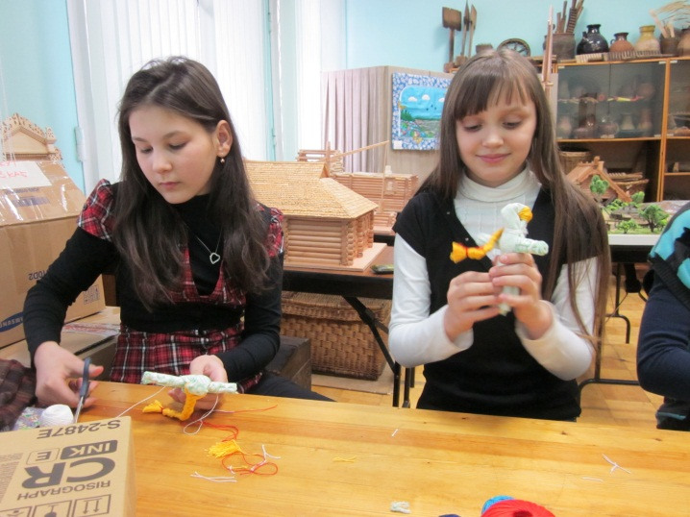
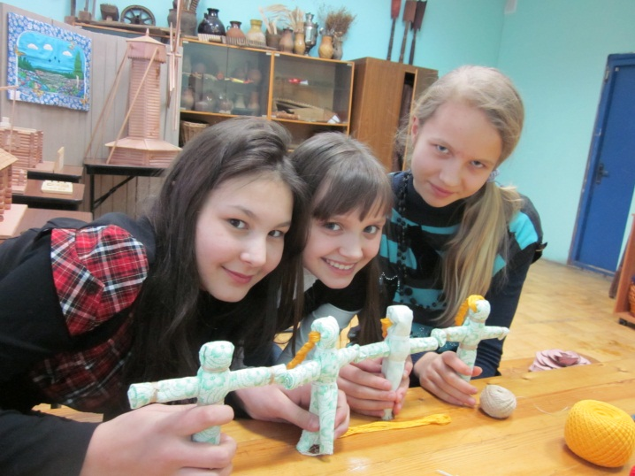

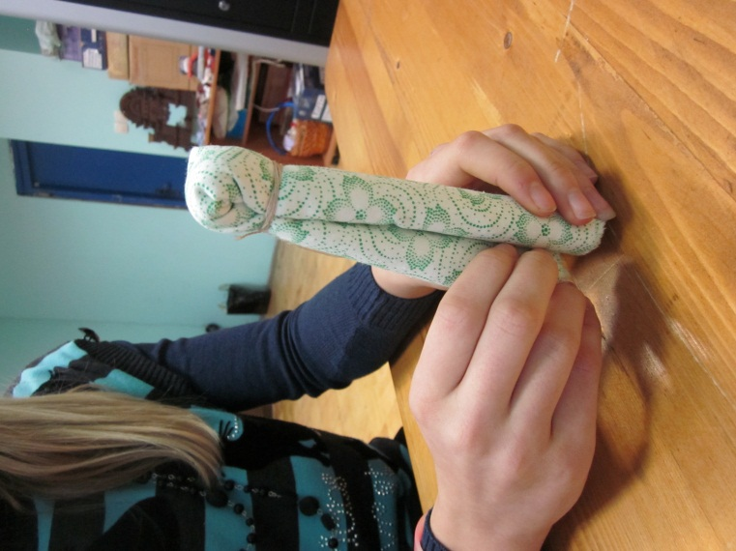
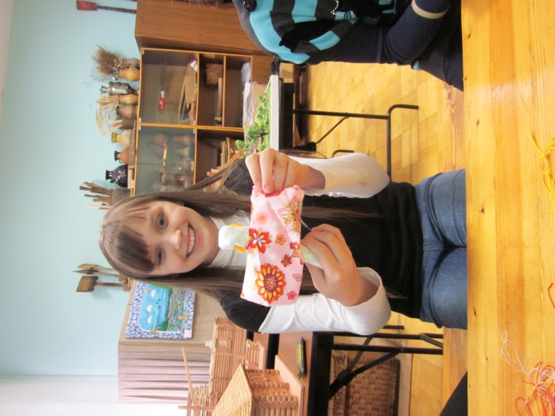

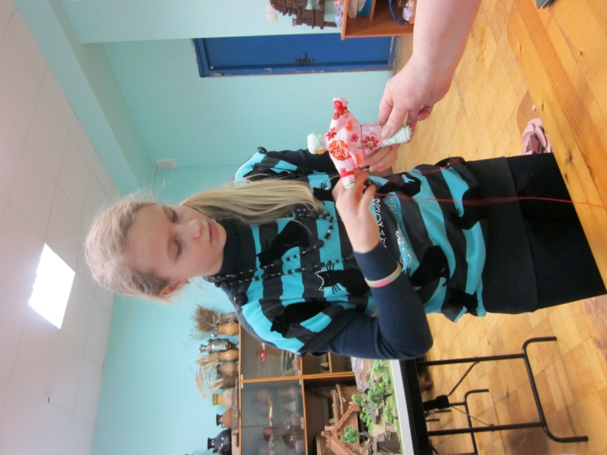
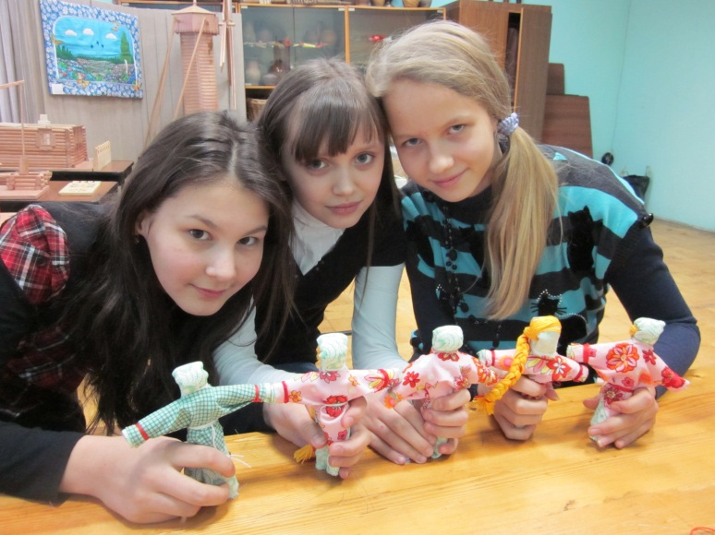

Особенности русского женского костюма заключались в том, чтобы не подчеркивать формы тела. Простота силуэта компенсировалась отделкой, вышивкой, аппликациями. В разных губерниях вышивку делали по – своему, используя различные орнаменты. Но назначение было общим: украшение костюма и защита человека от злых духов, так как вышивку располагали по краям одежды: ворот, подол, низ рукава. Считалось, что именно отсюда злые духи могли проникнуть к телу человека.
Современные исследователи различают два основных комплекта женского костюма: рубаху с сарафаном и рубаху с поневой. Женская длинная рубаха с рукавами – древнейший общеславянский вид одевания. Понева – полотнище, заменяющее юбку, обязательная принадлежность одежды русской замужней женщины. Она надевалась особым способом: полотно поневы оборачивали вокруг талии разрезом вперед, а края подтыкали за пояс, открывая подол рубахи, который закрывали передником. Незамужние девушки носили только рубаху с передником.
Женский костюм не мыслился без головного убора. Исстари волосы замужней женщины связывались с магией, и ей нельзя было появляться на людях с непокрытой головой. Волосы следовало заплетать на две косы, укладывать вокруг головы короной и прятать под головной убор. Головной платок был одной из основных частей женского костюма. Они были повседневными и праздничными кроме этого существовали повойник, кокошник, сорока. Обязательная принадлежность костюма – пояс. Пояс скреплял части одежды, был и оберегом. Им подвязывали передник, подтягивали сарафан, поддерживали порты. Они были вязаные, тканевые. Ременные пояса носили мужчины. На них подвешивали ключи, кошельки и другие бытовые предметы и т.к. карманов в одежде не было, их изобрели только в XVII веке.
Мы одели на куклу – скрутку поневу, сарафан, фартук, повязали платки, сплели пояса.
Эта кукла не разобьется, как пластик или фарфор, не будет трагедией для ребенка. У ребенка должно сложиться правильное представление, гармоничный образ человека – залог будущего психологического и физического здоровья. В этом и состоит терапевтическое воздействие куклы-скрутки.
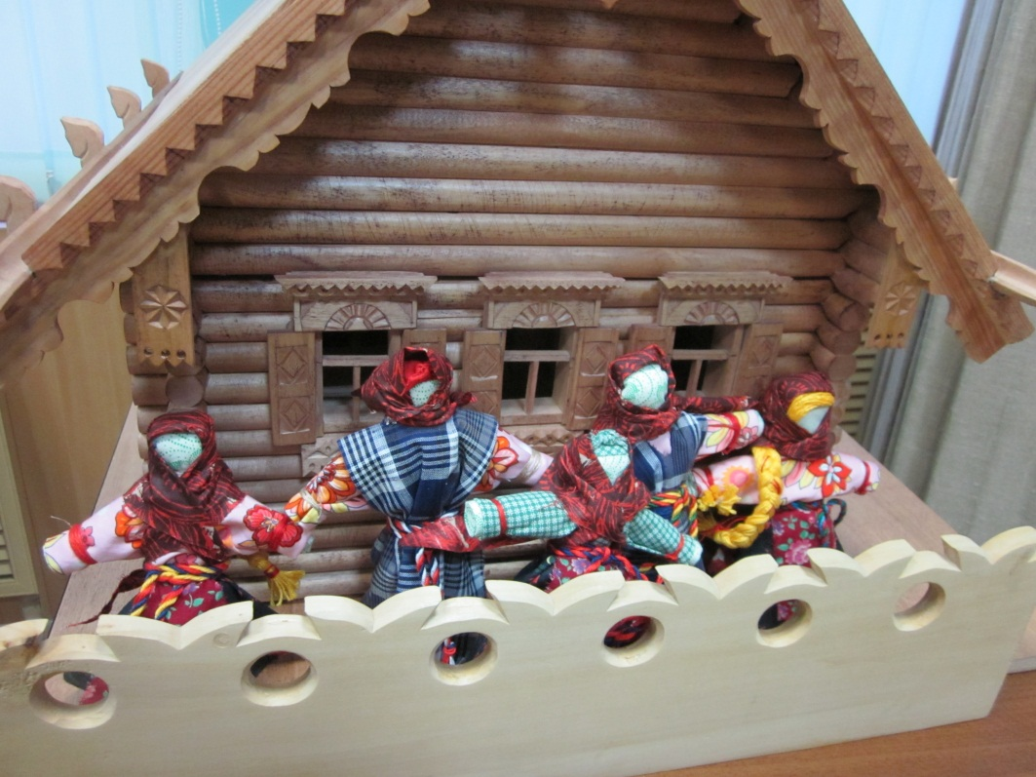

- История кукол
В наш век куклы – это, чаще всего, детские игрушки. Но так было не всегда. В древности славяне к ним относились вполне серьезно. Куклы были основными оберегами, каждая из них выполняла свои «обязанности». Ими не только украшали интерьер, или в детстве играли, они всегда были очень сильными помощниками в быту, в социальной и личной жизни наших с вами предков. Куклы делились по случаю народных праздников, например для Масленицы или для Ивана-Купалы, в качестве подарков или обрядовых символов для отмечания семейных событий, таких, как свадьба или рождение ребенка, а также просто изготавливались в качестве спутницы-хранительницы – спокойствия, здоровья, достатка, любви.
Представьте себе быт наших предков – ни телевизоров с сериалами, ни Интернета, ни мобильных телефонов, ни офисов, ни аэропортов – вся жизнь строилась на циклах природы, сливаясь в одно целое с календарно-климатическими условиями протекания сельскохозяйственной жизнедеятельности. К различным событиям, таким, как новый урожай, уход зимы и другим жизненно важным этапом года делались обрядовые куколки, и каждая из них наполнялась своим смыслов и имела свое личное предназначение: какая –то куколка сжигалась как символ очищения, а какая – то – наоборот, наполнялась крупами и становилась на видное место, чтоб в дом достаток привлекать. Куколки были самые разные, не только из ткани, но и из глины и соломы. Кукла была человеку защитой от болезни, несчастий. Ее так и называли – берегиня.
Тряпичную куклу – берягиню, сделанную своими руками, мать дарила дочери перед свадьбой, благословляла ее на замужество. Обереги давали сыну, который отправлялся на службу в армию, мужу – в дорогу. В крестьянских семьях кукол было много, их не разбрасывали, ими дорожили, их берегли, крестьяне считали: чем больше кукол, тем больше в семье счастья.
О некоторых из них я вам поведаю, так как эти куклы были в соцопросе.
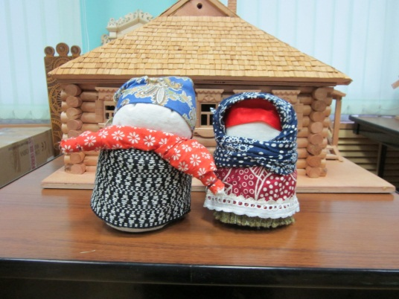
Крупеничка. Кукла «Крупеничка» - это оберег на сытость и достаток в семье (на хозяйственность). Традиционно эту куклу наполняли гречишным зерном или пшеницей. Это главная кукла в семье.
Первые горсти при посеве зерна брали из мешочка, сшитого в образе этой куколки. Зерно в ней символизировало сбереженные силы кормилицы Земли.
После уборочной страды куколку вновь наполняли отборным зерном уже нового урожая. Ее наряжали и бережно хранили на видном месте в красном углу. Верили, что только тогда следующий год будет сильным и будет достаток в семье.
Веснянка. Во многих русских сказках встречаются куколки, которым герои доверяют свои горести и радости, делятся своими мыслями. И маленькие – куклы – помощницы не оставляют в беде своих хозяев.
Веснянка – это веселая задорная кукла, которую делали молодые девушки на приход весны. Традиционно она очень яркая, с волосами необычного цвета. Таких кукол девушки дарили друг другу.
Веснянка является оберегом молодости и красоты. Подарив такую куколку девушке, вы желаете ей быть всегда обаятельной и привлекательной.
Масленица – древний славянский праздник, была принята христианской церковью фактически как религиозный праздник и получила название Сырной или Сыропустной недели. Маслениц приходится на неделю, предшествующую Великому посту. Масленица – это, прежде всего обильная и сытная пища. Человек ни в чем себе не отказывает. Блины – атрибут праздника, они круглые, румяные, горячие были символом солнца, которое все ярче разгоралось, удлиняя дни.
Куколка Масленица – обязательный атрибут этого праздника. Обрядовую куклу Масленицу делали из соломы, но обязательно использовали дерево, олицетворяющее буйную силу природы. На руки куклы вешали тесемки. Завязывая их, загадывали желание.
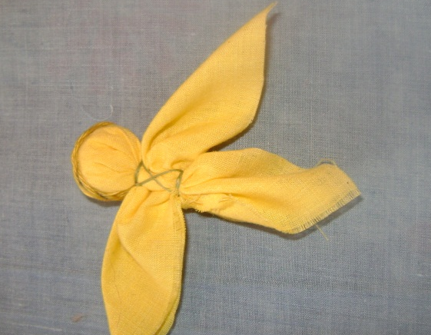
Рождественский ангел – традиционная русская кукла, она проста в изготовлении, но и весьма оригинальна. Ее изготовляют из белой ткани, без иглы, только перевязывая лоскут нитью, сначала по диагонали, затем в центе делая из комка спутанных ниток голову. Белой нитью создают пояс, а затем от пояса через грудь куклы – крест – накрест, образуя крылья. На голову повязывают ленту или тесьму.
Как мы уже знаем, без ножниц и иглы изготавливали только добрых русских кукол. Они несли в себе доброе начало и были безликими. Никаких глазок, кнопок – носиков и губок бантиком. Изготовление кукол было сугубо женским делом. Мужчин не допускали даже краем глаза взглянуть на процесс. Считалось, что от качества труда хозяйки зависит судьба семьи и рода.
Прежде чем приступить к столь ответственной работе, женщина настраивалась, читала заговоры.
Первую куклу девушка делала примерно в 12-13 лет. По качеству изделия делали вывод о готовности к замужеству. Самые красивые из сделанных собственноручно кукол хранили в сундуке, и они были частью приданого.
Хотя большинство кукол были «женщинами», покровительство ремеслам доверялось мужским куклам. Их держали в мастерских. Сегодня известны, пожалуй, всего три: близнецы Козьма и Демьян, да крестец Андропушко.

III Заключение
Я узнала историю тряпичной куклы, научилась делать куклу-скрутку, посетила с одноклассниками и кружковцами два музея, участвовала в занятии «мастер – класс», провела соцопрос.
Считаю, что кукла – знак человека, способ признания жизни для тех, кто ее делает и для тех, кто с нею общается. В сегодняшней России она переживает подлинное возрождение. Рукотворная лоскутная фигурка стала живым средством общения, несет память культуры и делает это гораздо шире и глубже, чем любая другая игрушка. Человекоподобная фигурка когда-то выполняла магическую роль, служила оберегом. Она участвовала в обрядах и праздника, в ритуальных событиях круга жизни земной, отмечая рождения, свадьбу, уход к предкам.
Тряпичная кукла – игрушка с ценными воспитательными качествами, которые призваны в практической работе с детьми. Это великолепный образец для занятий по рукоделию художественному труду и творчеству.
Кукла может сопровождать ребенка все детство наряду с другими игрушками, каждая из которых имеет свое значение, выполняет свои развивающие функции. Она даже может «передаваться по наследству» - от старших к младшим. Ребенок с уверенностью может называть такую куклу своей, ведь второй такой нет ни у кого.
Но на этом моя работа не заканчивается. Я с удовольствием буду изучать русские обряды и традиции, народную куклу. Я их уже выбрала (см.приложение).
Здоровья Вам, успехов, хороших тряпичных кукол из старинного сундука.

Библиографический список
- Котова И.Н., Котова А.С. Русские обряды и традиции. Народная кукла. Санкт-Петербург, «Паритет», 2008.
- Галина и Мария Дайн. Русская тряпичная кукла. Культура и традиция. М., 2009.
- Лаврентьева Л.С., Смирнов Ю.И. Культура русского народа. Саратов, издательство СИМСХ – 2010.
- Колмыкова Л.Э. Народное искусство Тверской земли. РИФЛТД, Тверь, 1995.

V ПРИЛОЖЕНИЕ

